1.1.1 Schaarste en economisch denken
Samenvatting — één A4 met de kern van deze paragraaf

Wat is schaarste?  Onze behoeften zijn groter dan de middelen die we hebben (tijd, geld, grondstoffen). Daardoor moeten we kiezen.  → Schaarste is het startpunt van elk economisch probleem.  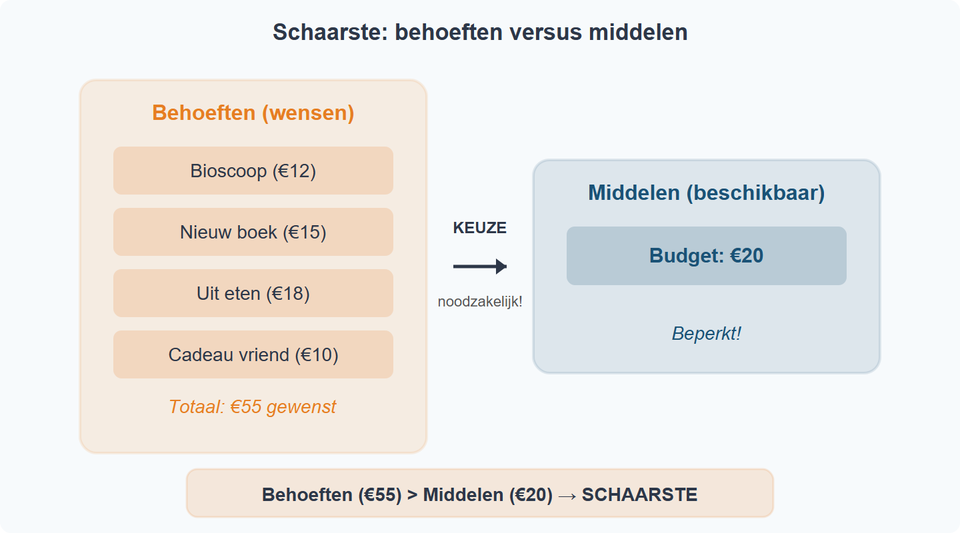  Behoeften (onbegrensd) → schaarste-filter → keuze. |  | Schaarste in de praktijk  Voor iedereen — niet alleen voor wie „weinig heeft”.  Wie? Schaars middel Keuze  Scholier (Lisa) €20 zakgeld Film óf boek  Boer 10 ha land Tarwe óf maïs  Overheid Belastinggeld Onderwijs óf zorg  Schaarste ≠ weinig. Ook €20 of 10 ha is schaars zodra je moet kiezen.

Alternatieve kosten  De opbrengst van het één beste alternatief dat je niet gekozen hebt.  alt.kosten = opbrengst beste niet-gekozen alternatief  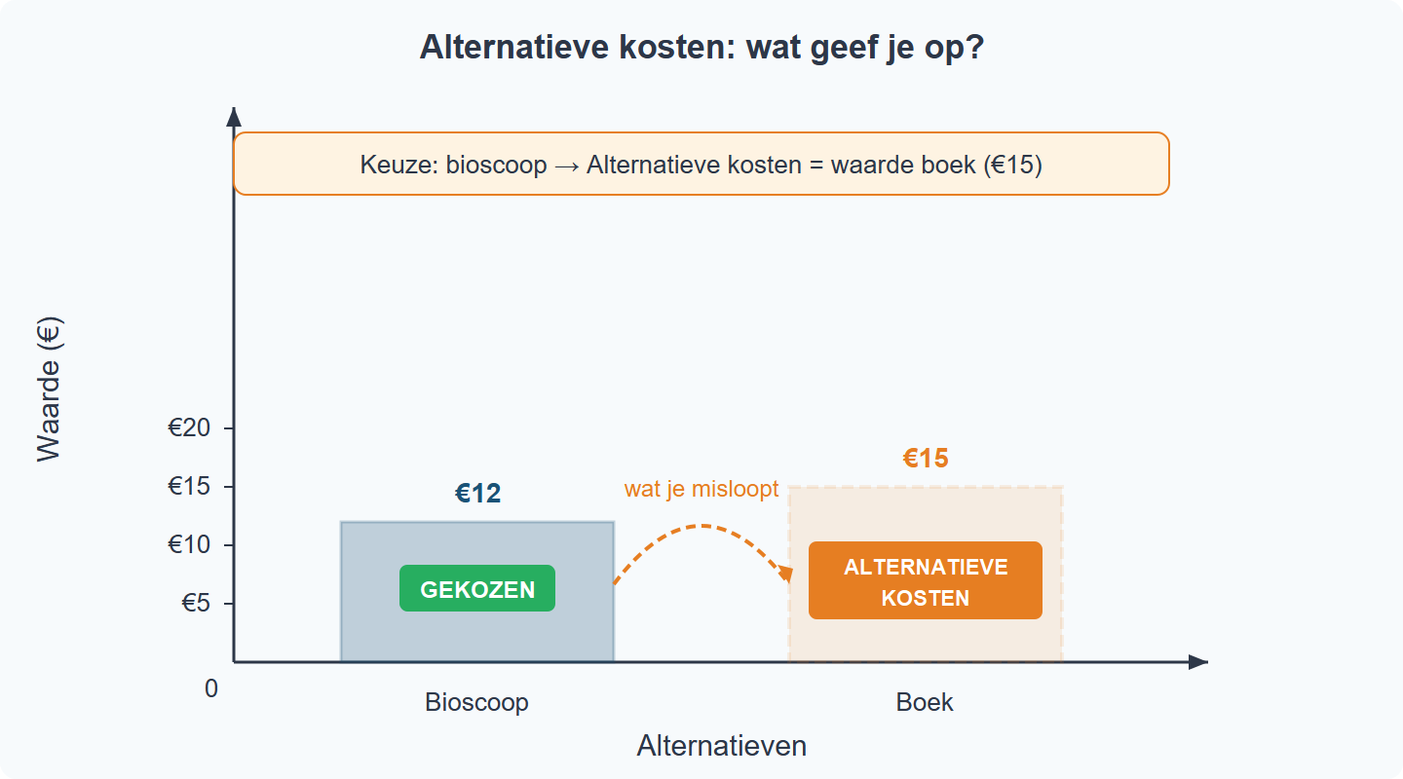  Twee alternatieven → pijl wijst het niet-gekozen alternatief aan. |  | ⚠ Pitfalls  ✘ alt.kosten ≠ prijs. Het gaat om de opbrengst die je misloopt, niet om wat je betaalt.  ✘ Niet alle alternatieven optellen. Alleen het beste niet-gekozen alternatief telt, niet de som van alle andere opties.  ✘ Schaarste ≠ zeldzaamheid. Iets is schaars zodra er gekozen moet worden, ook als er veel van is.

Economisch denken — 3 stappen  1. Welke alternatieven zijn er?  2. Wat levert elk alternatief op?  3. Wat geef je op als je kiest? (= alt.kosten)  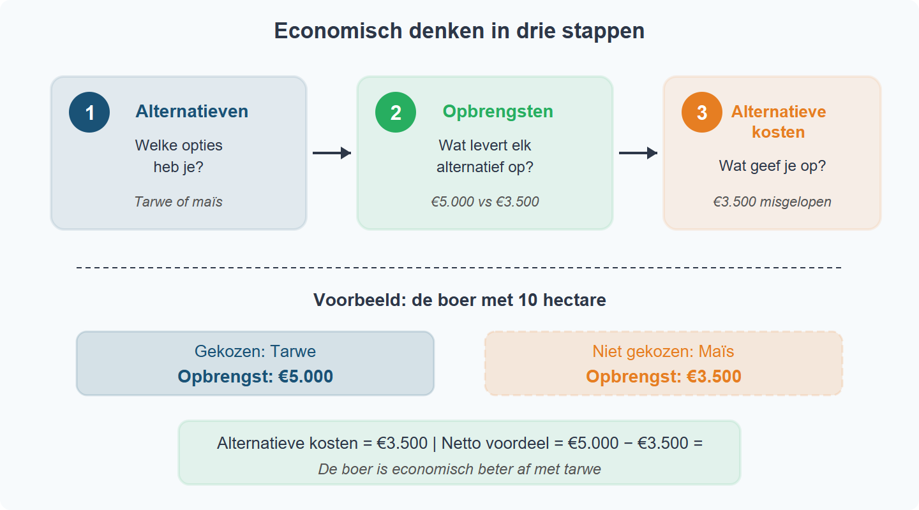  Alternatieven → Opbrengsten → Wat geef je op? |  | Mini-voorbeeld — tarwe vs maïs  Boer met 10 ha, opbrengst per ha:  Gewas €/ha Totaal × 10 ha  Tarwe € 500 € 5.000  Maïs € 350 € 3.500  Kies tarwe → alt.kosten = € 3.500 (gemiste maïsopbrengst).  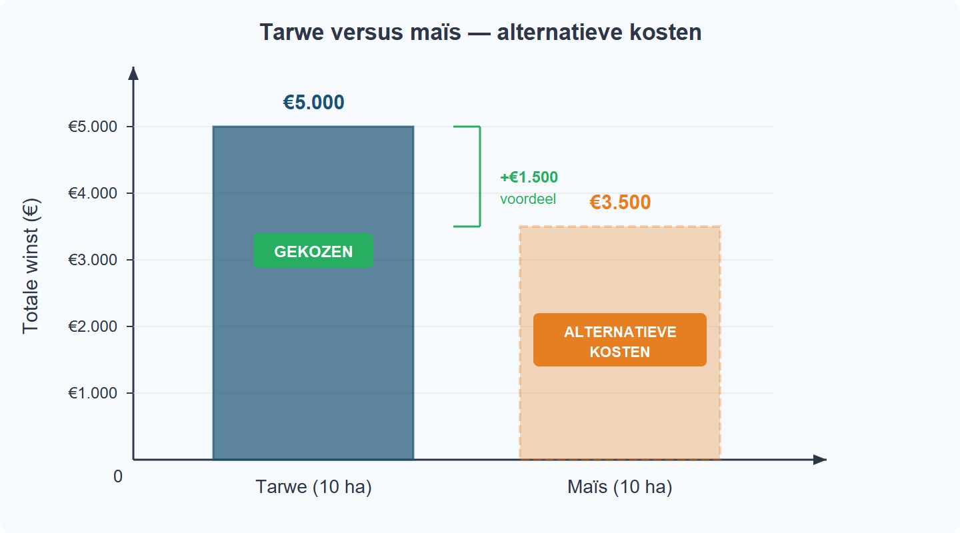  Vergelijking tarwe vs maïs met alt.kosten-annotatie.

